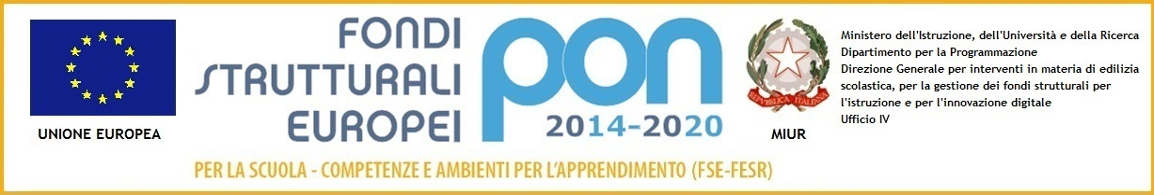
ISTITUTO TECNICO STATALE ECONOMICO E TECNOLOGICO
“FILIPPO PALIZZI”
VASTO – Via dei Conti Ricci, 25 –

tel. 0873/367114 - fax 0873/380100 - codice fiscale: 83001590690
codice meccanografico: CHTD04000G codice univoco: UF2HV5
e-mail: chtd04000g@istruzione.it - pec: chtd04000g@pec.istruzione.it
sito web: http://www.palizzi.edu.it/

INFORMATIVA PRIVACY

Informiamo che l’ITSET “ F.PALIZZI” di VASTO, in riferimento alle finalità istituzionali dell’istruzione e della formazione e ad ogni attività ad esse strumentale, raccoglie, registra, elabora, conserva e custodisce dati personali identificativi dei soggetti con i quali entra in relazione nell’ambito delle procedure per l’erogazione di servizi formativi.
In applicazione del D. Lgs. 196/2003, i dati personali sono trattati in modo lecito, secondo correttezza e con adozione di idonee misure di protezione relativamente all’ambiente in cui vengono custoditi, al sistema adottato per elaborarli, ai soggetti incaricati del trattamento.
Titolare del Trattamento dei dati è il Dirigente Scolastico, quale Rappresentante dell’Istituto. Responsabile del Trattamento dei dati è il DSGA.
I dati possono essere comunque trattati in relazione ad adempimenti relativi o connessi alla gestione del progetto.
I dati in nessun caso vengono comunicati a soggetti privati senza il preventivo consenso scritto dell’interessato.
Al soggetto interessato sono riconosciuti il diritto di accesso ai dati personali e gli altri diritti definiti dall’art. 7 del D.Lgs. 196/03.
________________________________________________
Il sottoscritto / La sottoscritta…………………………., ricevuta l’informativa di cui all’art. 13 del D.Lgs. 196/03, esprime il proprio consenso affinché i dati personali forniti con la presente richiesta possano essere trattati nel rispetto del D.Lgs. 196/03 per gli adempimenti connessi alla presente procedura.

Data Firma ___________________________

